ГКП НА ПХВ «ВЫСШИЙ КОЛЛЕДЖ «ASTANA POLYTECHNIC»
АКИМАТА ГОРОДА АСТАНА



ОТЧЁТ
по практической работе
по дисциплине:
«УП по АИП»
Тема: «Знакомство с проектом и составление тест-плана»

Выполнил(а)
студент(ка) группы: П-24-67б
ФИО: Канат Батырхан

Проверил(а)
преподаватель:
ФИО: ______________________
Оценка: ___________________
Дата: _____________________

Астана, 2026
Оглавление
1. Цель работы 3
2. Задание 3
3. Теоретическая часть 4
4. Ход выполнения работы 5
5. Результат и вывод 13

Цель работы:
Целью данной практической работы является научиться исследовать приложение перед его тестированием, выявить требования (даже если они не явные), составлять профессиональный план тестирования, документировать ход тестирования со скриншотами и результатами, использовать Python для частичной автоматизации тестирования.

Описание проекта и функций
В рамках работы исследуется сторонний веб-сервис Restful-Booker API, представляющий собой забагованную среду для имитации системы бронирования номеров в отеле. Основное назначение проекта — предоставление платформы для отработки навыков ручного и автоматизированного тестирования бэкенд-разработки. Проект содержит набор эндпоинтов для управления данными в формате JSON посредством HTTP-запросов. Перечень функций включает в себя авторизацию администратора (POST /auth), получение списка броней (GET /booking), создание новых записей (POST /booking), а также их обновление (PUT/PATCH) и удаление (DELETE).

Задание:
Выберите одно приложение для тестирования:

Варианты:
Веб-приложение (например: простой интернет-магазин, калькулятор, TODO-сервис)
Desktop-приложение (например: блокнот, калькулятор)
Python-приложение (CLI или GUI, например на Tkinter)
API (например: открытое API с JSON)
Важно: приложение должно быть достаточно простым, чтобы его можно было изучить за 30–40 минут.

Что нужно сделать
- Краткое описание проекта
Название
Тип (Web / Desktop / API / CLI)
Основной функционал
- Выявление требований (даже если их нет)
Сформулировать:
Функциональные требования (что должно делать приложение)
Нефункциональные (скорость, удобство, стабильность)
- Определение рисков
Где приложение может ломаться?
Какие части наиболее критичны?

Теоретическая часть
Тестирование ПО - это процесс исследования программного обеспечения с целью проверки соответствия между реальным поведением программы и ожиданиями, а также выявления дефектов.
REST API (Representational State Transfer) - это архитектурный стиль взаимодействия компонентов распределенного приложения посредством протокола HTTP, где данные передаются в формате JSON или XML.
Тест-план - это стратегический документ, описывающий весь объем, подходы, ресурсы, график и критерии оценки результатов тестирования.
Тест-кейсы - это упорядоченная совокупность шагов, условий и параметров, предназначенных для проверки выполнения конкретной функции или требования.
Позитивное тестирование - верификация системы в условиях передачи корректных данных для подтверждения выполнения основных функций.
Негативное тестирование - проверка устойчивости системы к обработке некорректных, некорректно отформатированных параметров или аномальных пользовательских действий.

Ход выполнения работы

4.1. Обзор проекта, требований и рисков
- Название: Restful-Booker (https://restful-booker.herokuapp.com/)
- Тип: API
- Основной функционал: Управление бронированием комнат в отеле (создание брони, просмотр списка, получение деталей конкретного бронирования, обновление, частичное обновление и удаление данных).

Функциональные требования:
- Метод GET /booking должен возвращать список ID всех существующих бронирований.
- Метод POST /booking должен успешно создавать бронь при отправке валидного JSON (имя, фамилия, цена, статус оплаты, даты въезда/выезда).
- Метод PUT /booking/{id} должен обновлять данные бронирования только при наличии авторизационного токена в Cookie или Header.

Нефункциональные требования:
- API должно корректно обрабатывать невалидные даты (например, дата выезда раньше даты въезда) и возвращать ошибку клиента (400), а не падать с внутренней ошибкой сервера (500).
- Запросы на изменение и удаление данных без валидного токена авторизации должны отклоняться со статус-кодом 403.
- Где приложение может ломаться? Логика пересечения дат (бронирование одной комнаты на одни и те же даты разными людьми). Валидация типов данных (отправка строки вместо числа в поле totalprice).
- Какие части наиболее критичны? Модуль авторизации (/auth) и удаление данных (DELETE /booking/{id}). Если авторизация сломается, любой пользователь сможет удалить чужую бронь.

4.2. Тест-план системы
- Цели тестирования
- Проверить бизнес-логику создания и изменения бронирований, валидацию входящих параметров и надежность авторизации.
- Объем тестирования (Scope)
- Что тестируется: Эндпоинты /auth, /booking (GET, POST, PUT, DELETE), валидация граничных значений цен и дат.
- Что НЕ тестируется: UI-интерфейс по причине его отсутствия, нагрузочное тестирование производительности сервера.
- Стратегия тестирования
- Первичное ручное тестирование эндпоинтов через Postman, затем частичная автоматизация критических сценариев на Python.
- Типы тестирования
- Функциональное, негативное, API-тестирование.
- Критерии начала тестирования
- Удаленный сервер https://restful-booker.herokuapp.com/ доступен и отвечает на пинг-запросы (статус 200 на базовый эндпоинт).
- Критерии завершения тестирования
- Выполнены все запланированные тест-кейсы, задокументированы найденные дефекты.
- Критерии успешности (Acceptance criteria)
- Основные позитивные сценарии (создание и получение брони) работают стабильно согласно базовой логике.

4.3. Проведение тестирования и фиксация результатов
Шаг 1. Формирование матрицы тест-кейсов и ручная верификация эндпоинтов. В ходе выполнения тестирования были проведены ручные проверки, результаты которых сведены в таблицу:
ID | Действие | Ожидаемый результат | Фактический результат | Статус
TC-01 | Отправка GET /booking (Получение всех ID) | Статус 200 OK, возвращается массив объектов с bookingid. | Статус 200 OK, массив получен. | Passed
TC-02 | POST /booking с валидным JSON (создание брони) | Статус 200 OK, возвращается созданный объект с новым ID. | Статус 200 OK, бронь создана. | Passed
TC-03 | POST /booking с некорректной датой (выезд раньше въезда: checkout: "2026-01-01", checkin: "2026-06-01") | Статус 400 Bad Request или ошибка валидации дат. | Статус 200 OK, система успешно создала бронь с абсурдными датами (БАГ логики!) | Failed
TC-04 | POST /booking с невалидным типом данных в цене: "totalprice": "one hundred" | Статус 400 Bad Request или 422. | Статус 200 OK, поле цены автоматически занулилось или проигнорировалось (БАГ валидации!) | Failed
TC-05 | PUT /booking/1 без авторизационного токена в Header | Статус 403 Forbidden или 401 Unauthorized. | Статус 403 Forbidden, доступ отклонен. | Passed

Шаг 2. Размещение графических подтверждений процесса тестирования.
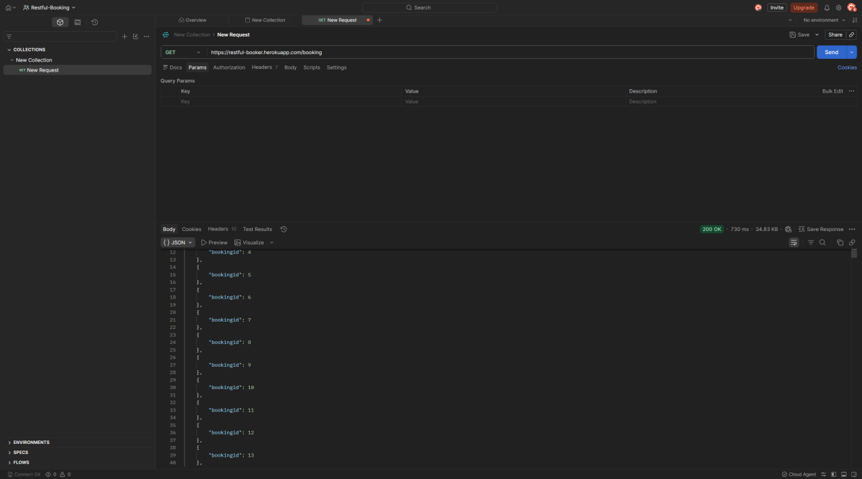
Рисунок 1 - Выполнение тест-кейса TC-01: Успешное получение полного списка идентификаторов существующих бронирований (Статус 200 OK)

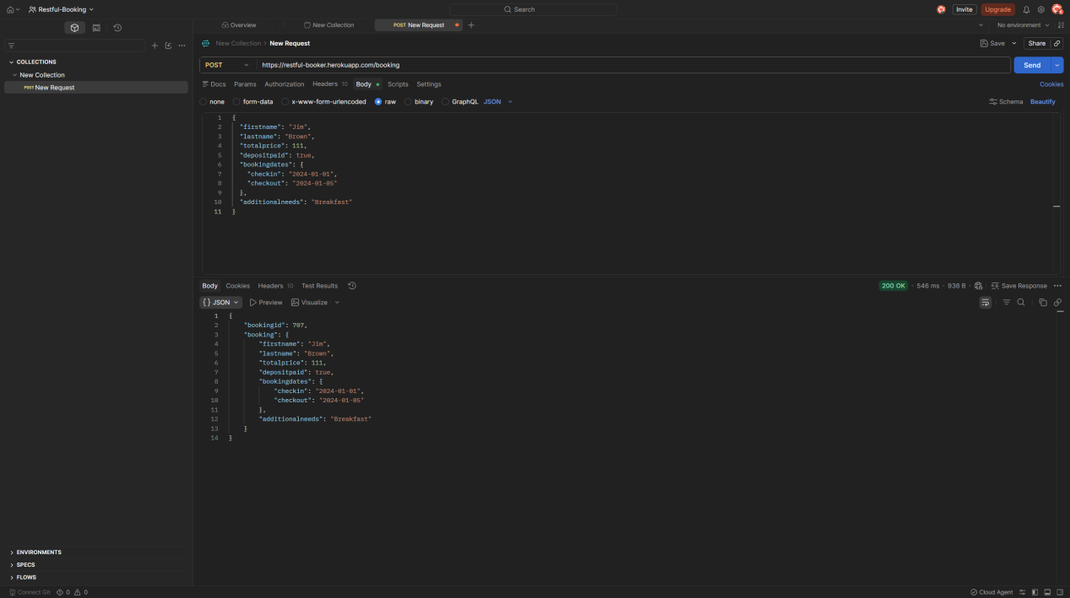
Рисунок 2 - Выполнение тест-кейса TC-02: Успешное создание карточки бронирования через POST-запрос с валидными параметрами

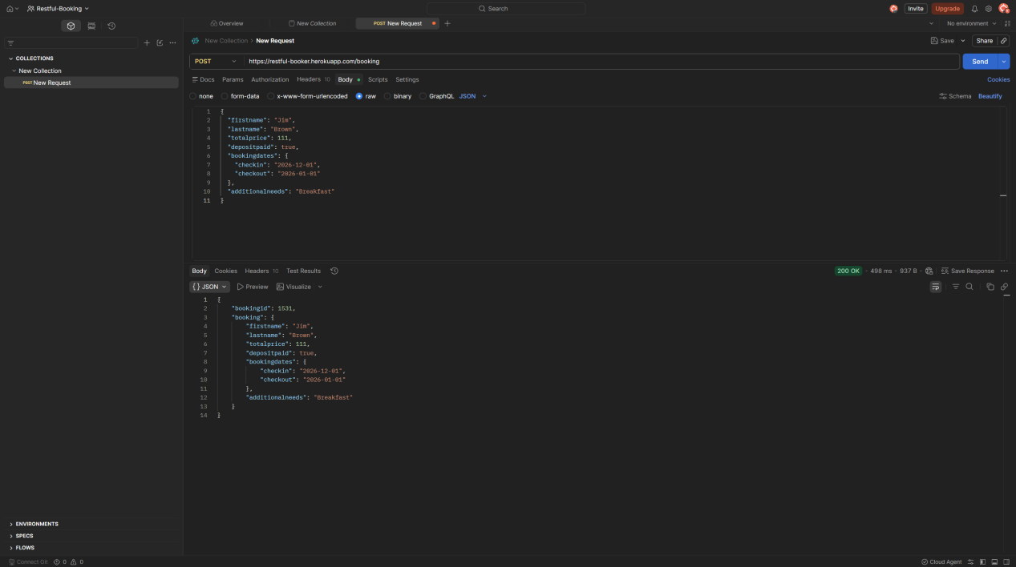
Рисунок 3 - Обнаруженный дефект в TC-03: Система некорректно обрабатывает временные интервалы, позволяя оформить бронь с датой выезда, предшествующей дате въезда

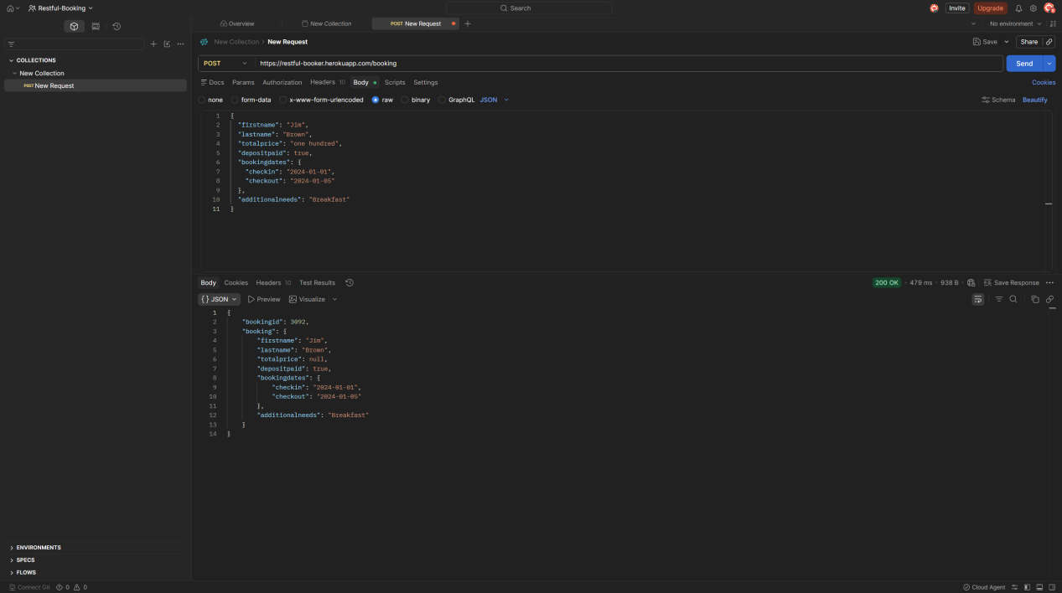
Рисунок 4 - Обнаруженный дефект в TC-04: Отсутствие строгой типизации данных. При передаче строкового значения в числовое поле totalprice сервер не выдает ошибку клиента, а зануляет параметр

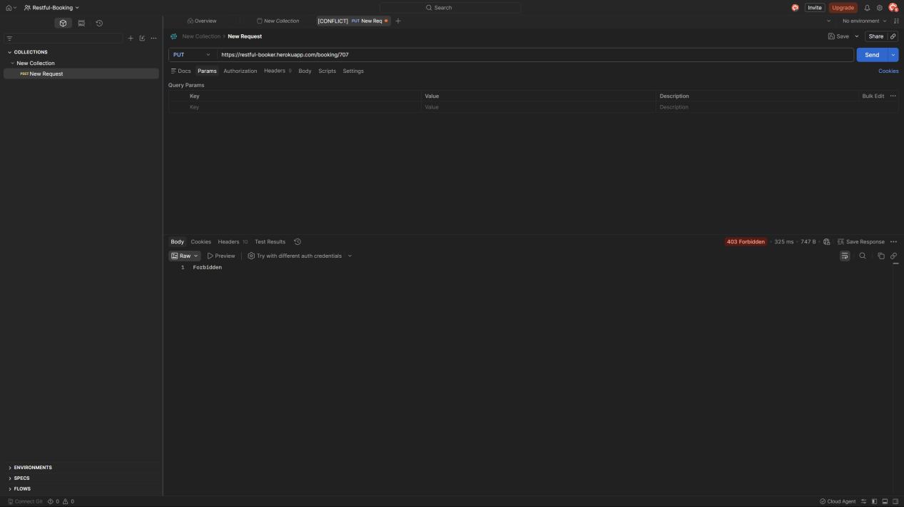
Рисунок 5 - Выполнение тест-кейса TC-05: Проверка механизма авторизации. Запрос на модификацию данных без токена успешно заблокирован системой
(Статус 403 Forbidden)

Шаг 3. Частичная автоматизация проверки с помощью программного кода на Python. Для частичной автоматизации регрессионного тестирования был разработан и запущен скрипт, проверяющий позитивный сценарий получения данных и воспроизводящий баг логики инверсии дат.
Листинг 1 - Скрипт автоматизации тестирования test_booker.py
import requests
BASE_URL = "https://restful-booker.herokuapp.com"
def test_get_bookings():
response = requests.get(f"{BASE_URL}/booking")
assert response.status_code == 200, f"Expected 200, got {response.status_code}"
assert isinstance(response.json(), list), "Ответ сервера должен быть списком"
print("TC-01 (GET /booking): PASSED")
def test_invalid_dates_bug():
payload = {
"firstname": "Batyr",
"lastname": "Test",
"totalprice": 150,
"depositpaid": True,
"bookingdates": {
"checkin": "2026-12-01",
"checkout": "2026-01-01"
},
"additionalneeds": "Breakfast"
}
response = requests.post(f"{BASE_URL}/booking", json=payload)
try:
assert response.status_code == 400, f"Bug detected! Server allowed wrong dates with status {response.status_code}"
print("TC-03 (Negative Date Test): PASSED")
except AssertionError as e:
print(f"TC-03 (Negative Date Test): FAILED. {e}")
if __name__ == "__main__":
print("test starting..")
test_get_bookings()
test_invalid_dates_bug()
print("test ended")

Результат запуска тестирования
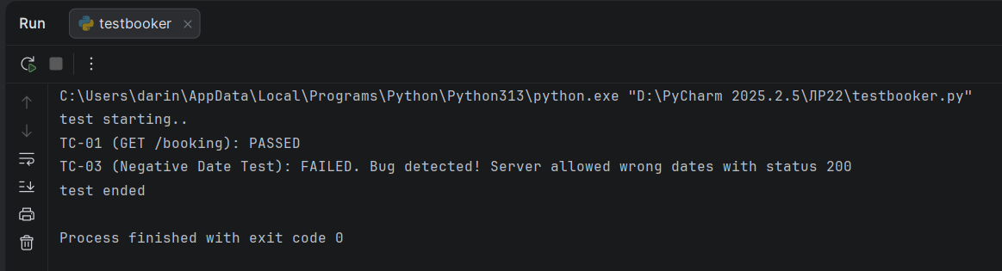
Рисунок 7 - Результат тестирования

Результат и вывод

Анализ результатов и слабые места системы
В результате выполнения практической работы проведено комплексное исследование забагованной среды Restful-Booker. Из 5 выполненных тест-кейсов 2 завершились со статусом Failed, что позволило локализовать критические дефекты бэкенда (уровня Major/High).
Слабыми местами тестируемой системы являются:
- Бэкенд сервера полностью доверяет входящим данным от клиента и не проверяет логику временных интервалов дат. Это позволяет беспрепятственно вносить в базу аномальные записи (дата выезда раньше даты въезда), что в реальном бизнесе привело бы к критическому наложению броней (овербукингу).
- Приложение уязвимо к передаче неверных типов данных в JSON-пакетах. Вместо генерации стандартной ошибки клиента 400 Bad Request или 422 Unprocessable Entity, сервер некорректно обрабатывает строковые значения в числовых полях, зануляя их, что приводит к искажению финансовой отчетности и порче данных в БД.

5.2. Вывод
В ходе выполнения практической работы поставленная цель была полностью достигнута: были изучены и применены на практике методы предтестового анализа систем, принципы формулирования скрытых требований, составления тест-планов и документирования дефектов. Также были закреплены практические навыки использования языка программирования Python и библиотеки requests для автоматизации отправки HTTP-запросов и контроля ответов бэкенда. Наличие выявленных архитектурных уязвимостей в бизнес-логике позволяет сделать вывод, что текущую версию продукта выпускать в релиз категорически запрещено. Проект рекомендуется отправить на доработку слоя серверной валидации параметров.

